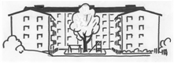
2021-04-27

Informationsbrev BRF Korallen nr 3-21
Snart är sommaren här och allt fler nyttjar vår mysiga innergård. För att alla ska trivas ber vi er ta hänsyn till några gemensamma regler inför en ny härlig sommarsäsong:
- Ställ alltid tillbaka stolarna vid borden innan ni går in för dagen och glöm inte att fälla ner parasollet. Se till så att inga matrester eller brödbitar hamnar på marken. Vi vill inte mata råttorna mer än nödvändigt!
- Ta ingen genväg över blomrabatterna om du behöver backa från port 6. Den som väntar på en leverans/budbil har ansvaret för att se till så att inte bilen är för hög (så att den kör på en balkong) eller att den kör i våra rabatter.
- För att häcken på innergården skall få en chans att växa till sig ber vi er att inte gå i den utan använd gångarna.
- Ny sand till sandlådan är beställd och kommer att komma inom kort. Det är inte billigt att byta sand så en stilla vädjan till alla föräldrar att prata med era barn om att den här sanden skall vara kvar i sandlådan. Man får EJ leka med den på bänken runt eken eller på glasbordet vid möbelgruppen på innergården. Alla medlemmar vill kunna nyttja gården och ingen skall behöva göra rent efter någon annan. Då både råttor, ekorrar och fåglar rör sig i den sanden är det inte lämpligt att den sprids ut på ytor där folk både skall äta och sitta.
- Inga leksaker, cyklar, trehjulingar, sparkcyklar får bli kvar liggandes mitt på asfalten då utryckningsfordon måste kunna komma förbi snabbt. Plast-leksakerna lägger vi i sandlådan vid dagens slut.
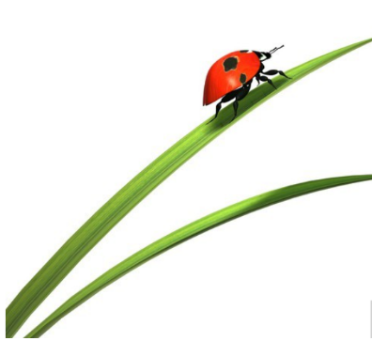
Om vi alla hjälps åt med att hålla fint på gården, och plockar undan efter oss så får vi en mycket trevligare miljö.
/Styrelsen
Glöm Inte! BRF Korallen finns på Facebook. Bli medlem!

